第5回　社会を支えるビジネス（p.22～25）

|  |
| --- |
| * 生産，流通，消費に関わるさまざまなビジネスには，どのような特徴があるだろうか？ * ビジネスが目指すものとは何だろうか？ |

〔１　もの，サービスを生産するビジネス〕

* 「もの」を生産するビジネス
  + 農業や漁業などの[①　　　　　　　　　　]
  + 製造業などの[②　　　　　　　　　　]
* 「サービス」を生産（提供）するビジネス
  + 第一次産業にも第二次産業にも分類されない[③　　　　　　　　　　]

〔２　流通に関わるビジネス〕

* 生産者が生産した商品（もの）は，[④　　　　　　　　　　]を経るなどして，　　　　　　　　　[⑤　　　　　　　　　　]で販売され，私たちの手に渡り消費される。

〔３　ほかのビジネスをサポートするビジネス〕

* 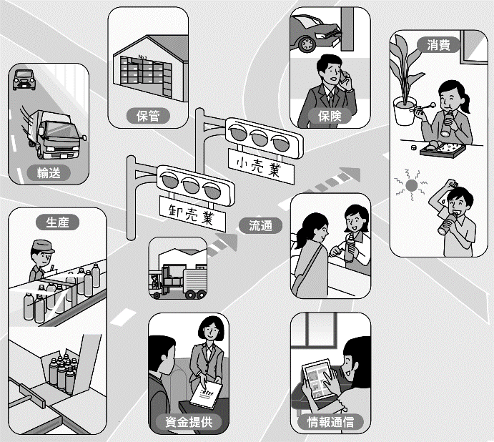商品を離れた場所へ[⑥　　　　　　　　　　]する運輸業
* 商品を[⑦　　　　　　　　　　]しておく倉庫業
* 銀行は，企業に対して[⑧　　　　　　　　　　]をすることでほかのビジネスをサポート
* 保険会社は，損害に備えるための　　　　　　[⑨　　　　　　　　　　]を提供
* 資金を融通するビジネスを　　　　　　　　　[⑩　　　　　　　　　　　]という
* 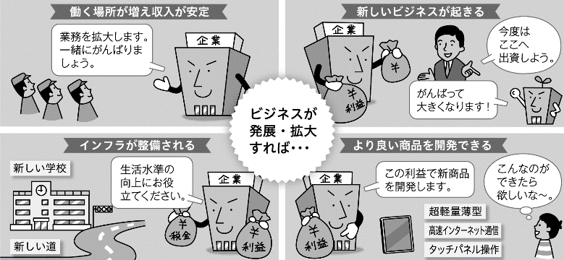[⑪　　　　　　　　　　]のビジネスでは，情報を収集，発信したり，システムを開発するなど，情報に関わる業務をサポート

〔４　ビジネスが目指すもの〕

* 私たちは，幅広い　　　　　　　　　　　[⑫　　　　　　　　　　]を持っている
* ビジネスはそれらのニーズを満たし，発展，拡大する